
Instruções:
1- Escreva seu nome de forma LEGÍVEL na folha do cartão de respostas.

2- Analise sua resposta. Ela faz sentido? Isso poderá ajudá-lo a encontrar erros.

3- A não ser que seja instruído de forma diferente, assinale apenas uma das alterna- tivas de cada questão.

4- A prova consiste em 15 questões objetivas de múltipla escolha.

5- Marque as respostas das questões no CARTÃO RESPOSTA preenchendo integral- mente o círculo (com caneta) referente a sua resposta.

6- A prova deverá ser feita em até 2 horas, portanto seja objetivo nas suas respostas.

7- É permitido o uso de calculadora científica simples, sem conectividade e sem gráficos.

8- Não é permitido portar celular (mesmo que desligado) durante a prova. O(A) estudante flagrado(a) com o aparelho terá a prova recolhida e ficará com nota zero neste exame.

----------------------------------------------------------------------------------------------------------------------------------------------

Formulário - Física 2
- Constantes: a não ser que seja instruído de forma diferente, use
; ; 



- Fórmulas matemáticas
;

;
- Fórmulas e leis físicas

; ; ; ; ;

; 

; ; ;

; ; ;

;




;

1ª questão - Uma corrente constante i passa em cada um dos três fios retilíneos longos, situados nos vértices de um triângulo eqüilátero. Os fios são normais em relação ao plano que contém o triângulo, conforme mostra a figura.
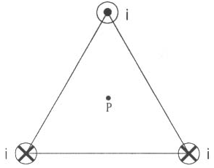
Desconsiderando o campo magnético terrestre, a orientação de uma bússola colocada no ponto P é:
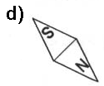
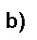
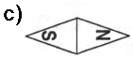
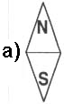
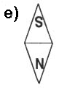

2ª questão - A figura representa uma das experiências de Faraday que ilustram a indução eletromagnética, em que ε é uma bateria de tensão constante, K é uma chave, B₁ e B₂ são duas bobinas enroladas num núcleo de ferro doce e G é um galvanômetro ligado aos terminais de B₂ que, com o ponteiro na posição central, indica corrente elétrica de intensidade nula.
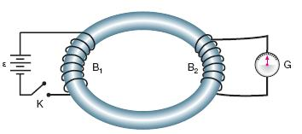
Quando a chave K é ligada, o ponteiro do galvanômetro se desloca para a direita e:
a) assim se mantém até a chave ser desligada, quando o ponteiro se desloca para a esquerda por alguns instantes e volta à posição central.
b) logo em seguida volta à posição central e assim se mantém até a chave ser desligada, quando o ponteiro se desloca para a esquerda por alguns instantes e volta à posição central.
c) logo em seguida volta à posição central e assim se mantém até a chave ser desligada, quando o ponteiro volta a se deslocar para a direita por alguns instantes e volta à posição central.
d) para a esquerda com uma oscilação de frequência e amplitude constantes e assim se mantém até a chave ser desligada, quando o ponteiro volta à posição central.
e) para a esquerda com uma oscilação cuja frequência e amplitude se reduzem continuamente até a chave ser desligada, quando o ponteiro volta à posição central.

3ª questão - Três fios retos e muito longos (5 m de comprimento), orientados ao longo do eixo x e contidos no plano xy, transportam correntes iguais a 20 A no sentido positivo do eixo x. Os fios estão separados por uma distância de 10 cm, nas seguintes posições: y = 10 cm, y = 0 e y = - 10cm. Qual é a força resultante (módulo e orientação) no fio que está em y = 10 cm? (despreze o campo magnético terrestre)

- 6 x 10⁻³ N (-ĵ)
- 6 x 10⁻³ N (ĵ)
- 2 x 10⁻³ N (-ĵ)
- 2 x 10⁻³ N (ĵ)
- 2 x 10⁻³ N (-î)

4ª questão - Uma espira ABCD feita de fios ideais está totalmente imersa em um campo magnético B, uniforme, de intensidade 0,50 T e direção perpendicular ao plano da espira, como mostra a figura.

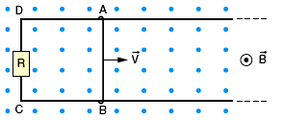
O lado AB, de comprimento 20 cm, é móvel e se desloca com velocidade constante de 10 m/s e R é um resistor de resistência R = 0,50 Ω. Nessas condições é correto afirmar que, devido ao movimento do lado AB da espira:

a) Não circula nenhuma corrente na espira, pois o campo é uniforme.
b) Aparecerá uma corrente induzida, no sentido horário, de 2 A.
c) Aparecerá uma corrente induzida, no sentido horário, de 0,50 A.
d) Aparecerá uma corrente induzida, no sentido anti-horário, de 2,0 A.
e) Aparecerá uma corrente induzida, no sentido anti-horário, de 0,50 A.

5ª questão - Na questão anterior, sob as mesmas condições, qual a potência dissipada no resistor?
a) 100 W
b) 200 W
c) 50 W
d) 20 W
e) 2 W

6ª questão - Os fios 1 e 2, mostrados na figura, são retilíneos e muito compridos, estando ambos no ar e situados no plano desta folha. Há, no fio 1, uma corrente i₁ = 5,0 A e uma corrente i₂ no fio 2. Deseja-se que o campo magnético resultante, devido aos fios, seja nulo no ponto P (figura).

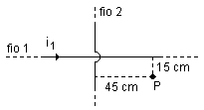

Para que isso aconteça, determine qual deve ser o valor e o sentido da corrente i₂ :

a) 5 A para baixo
b) 10 A para baixo
c) 10 A para cima
d) 15 A para baixo
e) 15 A para cima

7ª questão - Considere o circuito mostrado na figura. A bateria tem fem ε = 25 volts e resistência interna desprezível. A indutância é L = 0,80 H e as resistências são R₁ = 12 Ω e R₂ = 9 Ω. Inicialmente, a chave S está fechada há um longo tempo. Então o interruptor é aberto.
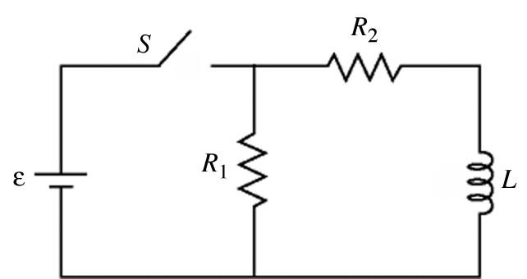

Qual é a corrente no resistor R₁ logo após a chave ser aberta?

- 0,0 A
- 2,1 A
- 0,5 A
- 2,8 A
- 4,9 A

8ª questão - Em um circuito LC contendo um indutor ideal de 40 mH e um capacitor de 1,2 mF, a carga máxima no capacitor é de 45 mC durante as oscilações. Qual é a corrente máxima através do indutor durante as oscilações?

a) 3,7 A
b) 4,2 A
c) 8,5 A
d) 6,5 A
e) 2,5 A

9ª questão - Um solenóide de extremidades A e B é percorrido por uma corrente elétrica constante i, conforme mostra a figura abaixo.

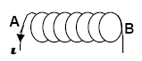

Com base nas informações e na figura, analise a veracidade (V) ou falsidade (F) das seguintes afirmações. ( ) A é o norte magnético do solenoide.
( ) Uma bússola colocada junto à extremidade B sobre o eixo do solenóide terá seu sul magnético próximo a B.
( ) As linhas de indução do campo magnético dentro do solenóide são retas igualmente espaçadas entre si. Assinale a alternativa que preenche corretamente os parênteses, de cima para baixo.

a) F – V – F
b) V – F – V
c) V – V – F
d) F – F – V
e) F – V – V

10ª questão - O dispositivo abaixo foi desenhado para medir o campo magnético terrestre e consiste de uma placa condutora ligada a uma bateria que fornece uma d.d.p. constante ΔV_{bat}. O voltímetro V então monitora a d.d.p. conforme ilustrado, enquanto o dispositivo é lentamente rotacionado ao longo de todas as direções no espaço. Um visor mostra a máxima d.d.p. observada no processo.
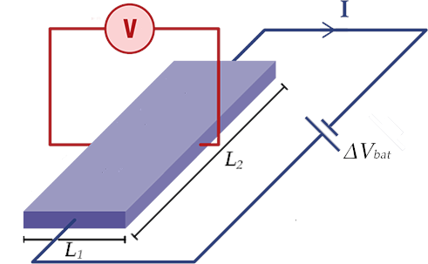

Desprezando-se os campos gerados pelos próprios fios do dispositivo, pode-se afirmar:

a) A máxima d.d.p. medida ocorre quando a placa está orientada com o lado L₁ na direção leste-oeste e o lado L₂ na direção norte-sul.

b) Se a máxima d.d.p. medida é ε, então o campo magnético terrestre local é B = ε L₂ v_{d}, onde v_{d} é a velocidade de deriva dos elétrons na placa.

c) O dispositivo não funciona, pois deveria na verdade medir a voltagem entre as outras duas laterais da placa.

d) A máxima d.d.p. medida é ε = B I L₂, e é a partir daí que pode-se medir o campo magnético terrestre.

e) Quando o dispositivo está na posição em que a máxima d.d.p. é observada, a d.d.p. não se altera se ele for girado em torno de um eixo perpendicular à placa.

11ª questão - Uma espira condutora retangular de lados L₁ e L₂, com L₁ > L₂, e resistência R é lançada com velocidade v em direção a uma região com campo magnético uniforme B. Na situação I, o lado L₁ está alinhado verticalmente, enquanto na situação II a espira foi girada e L₁ está na horizontal, conforme a figura. Sobre essas situações, pode-se afirmar:

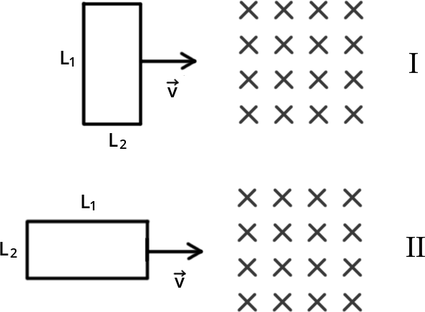

a) A máxima f.e.m. induzida é maior na situação I.
b) A força magnética na espira assim que ela entra na região com campo é maior na situação II.
c) A resultante vertical da força magnética sentida pela espira é maior em II.
d) A espira é freada ao penetrar no campo em ambos os casos, porém, se o campo magnético estivesse no sentido contrário (saindo do papel), ela seria puxada para dentro da região com campo.
e) A corrente induzida é a mesma nas duas situações e tem sentido horário.
12ª questão - A figura mostra o corte de um solenóide grande em cujo interior está um solenóide menor.

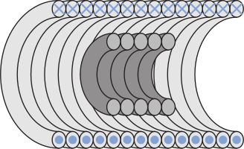
O gráfico a seguir mostra a corrente no solenóide maior como função do tempo. O sinal indica o sentido da corrente, e valores positivos correspondem à situação mostrada acima.
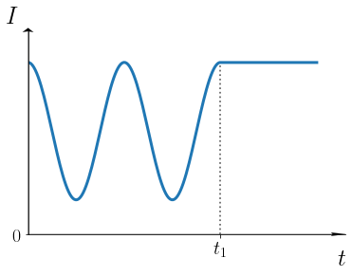
O gráfico que melhor representa a corrente no solenóide menor como função do tempo é:

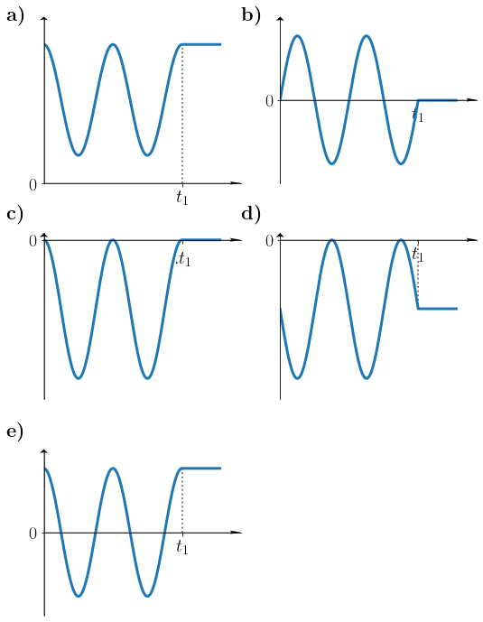

13ª questão - A figura mostra dois fios infinitos perpendiculares ao plano da figura, ambos com uma mesma corrente I, e uma curva orientada C imaginária circundando um deles. Um dos fios é então deslocado para o ponto P’, conforme indicado. Analise as afirmações a seguir.
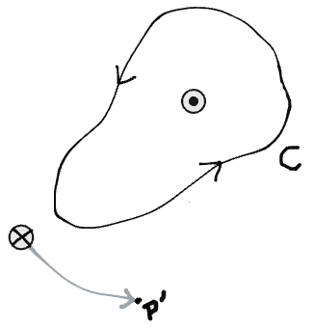
C
P’

I - O fluxo magnético na superfície delimitada por C no plano da figura é nulo antes e depois do deslocamento.
II - O campo magnético sobre todos os pontos da curva C não se altera após o deslocamento.
III - A integral de linha do campo magnético ao longo de C, isto é, $\oint_{C}{}\vec{B}⋅d\vec{s}$, é positiva e não se altera com o deslocamento.
São verdadeiras apenas as afirmações:

a) I
b) II
c) III
d) I e III
e) I, II e III

14ª questão - Uma carga q positiva é colocada em movimento com velocidade v paralela a um fio muito longo que está a uma distância d e no qual flui uma corrente I, conforme a figura. Sobre o instante inicial do movimento, podemos afirmar:


a) A carga sofre uma força magnética saindo do papel de intensidade F_{m} = q v I d
b) A carga é atraída em direção ao fio com uma força de intensidade F_{m} = q v I d
c) A carga é repelida pelo fio com uma força de intensidade F_{m} = q v μ₀ I / (2 π d)
d) A carga sofre uma força magnética entrando no papel e de intensidade F_{m} = q v μ₀ I / (2 π d)
e) A carga é atraída em direção ao fio com uma força de intensidade F_{m} = q v μ₀ I / (2 π d)

15ª questão - Um próton (carga e, massa m_{p}), um dêuteron (carga e, massa 2m_{p}) e uma partícula alfa (carga 2e, massa 4m_{p}) são acelerados a partir do repouso por uma mesma voltagem ε. Em seguida cada partícula entra numa região de campo magnético uniforme $\vec{B}$ com a velocidade perpendicular a $\vec{B}$. O próton faz um movimento circular de raio r_{p}. Os raios r_{d} e r_{a} do movimento do dêuteron e da partícula alfa, respectivamente, obedecem a:

a) r_{d} = r_{a} = √2 r_{p}
b) r_{d} = r_{a} = r_{p}
c) r_{d} = 2r_{p} e r_{a}= 4r_{p}
d) r_{d} = √2 r_{p} e r_{a} = 2r_{p}
e) r_{d} = 2r_{p} e r_{a} = r_{p}

--- Fim da prova ---



